Trends in International Mathematics and Science Study (TIMSS 2027)
Main Study Sampling, Recruitment, and Data Collection

OMB #1850-0695 v.21

Appendix B
Data Collection Notification Letters and Materials

Submitted by
National Center for Education Statistics
U.S. Department of Education

October 2025

Appendix B: TIMSS 2027 Data Collection Notification Letters and Supporting Materials

Appendix B1 TIMSS 2027 Sample Notification Letter 3
Appendix B2 TIMSS 2027 Sample Notification Letter – Spanish 4
Appendix B3 TIMSS 2027 Sample Implicit Consent Letter 5
Appendix B4 TIMSS 2027 Sample Implicit Consent Letter – Spanish 6
Appendix B5 TIMSS 2027 Implicit Consent Form 7
Appendix B6 TIMSS 2027 Implicit Consent Form – Spanish 8
Appendix B7 TIMSS 2027 Sample Explicit Consent Letter 9
Appendix B8 TIMSS 2027 Sample Explicit Consent Letter – Spanish 10
Appendix B9 TIMSS 2027 Explicit Consent Form 11
Appendix B10 TIMSS 2027 Explicit Consent Form –Spanish 12
Appendix B11 TIMSS Facts for Parents About the TIMSS 2027 Main Study 13
Appendix B12 TIMSS Facts for Parents About the TIMSS 2027 Main Study – Spanish – 14
Appendix B13 Multi-translation Notice for Parents 15
Appendix B14 TIMSS 2027 Main Study Sample Teacher Letter – Grades 4 and 8 15
Appendix B15 TIMSS 2027 Main Study Sample Teacher Email – Grades 4 and 8 17
Appendix B16 TIMSS 2027 Main Study Sample Administrator Letter – Grades 4 and 8 18
Appendix B17 TIMSS 2027 Main Study Sample Administrator Email 19
Appendix B18 TIMSS 2027 Teacher and Administrator Reminder Card 20
Appendix B19 TIMSS 2027 Teacher and Administrator Email Reminder 21
Appendix B20 Student Certificate of Completion 22
Appendix B21 School Certificate of Completion 23

Appendix B1 TIMSS 2027 Sample Notification Letter

SCHOOL OR TIMSS LETTERHEAD

Dear Parent or Guardian,
Our school has accepted an invitation from the National Center for Education Statistics (NCES), part of the U.S. Department of Education, to participate in the Trends in International Mathematics and Science Study (TIMSS). <Insert number> of our <4th/8th>-grade classes will take part. <This/One of these> is your child’s class.

WHO: Your child’s class is one of many <4th/8th> grade classes across the United States taking part in TIMSS. To have a true representation of what U.S. <4th/8th> graders can do in mathematics and science, it is important that each student selected take part in the study. I kindly ask for your support in encouraging your child to participate, though it is entirely voluntary.
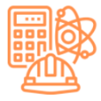
WHAT: Students will answer mathematics and science questions and complete a brief questionnaire about themselves. Previous experience suggests students enjoy participating, and those who take part will receive a small gift.

WHY: TIMSS provides a clear picture of what 4th and 8th-grade students in the United States are achieving in mathematics and science compared to other countries. Since 1995, TIMSS has measured global trends in student knowledge of these subjects. Data from TIMSS 2027 supports evidence-based decisions to improve education at schools like ours.
The enclosed summary sheet contains details about TIMSS, student participation, and contact information, including a phone number and email address for questions. Thank you for your attention to this important study.
Sincerely,
[School official/Project Director]

The National Center for Education Statistics (NCES) is authorized to conduct this study under the Education Sciences Reform Act of 2002 (ESRA 2002, 20 U.S.C. §9543), and to collect students’ education records from educational agencies or institutions for the purpose of evaluating federally supported education programs under the Family Educational Rights and Privacy Act (FERPA, 34 CFR §§ 99.31(a)(3)(iii) and 99.35). All of the information you provide may be used only for statistical purposes and may not be disclosed, or used, in identifiable form for any other purpose except as required by law (20 U.S.C. §9573 and 6 U.S.C. §151). In the United States, TIMSS is conducted by NCES, part of the U.S. Department of Education, and the data are being collected by RTI International. The U.S. Office of Management and Budget has approved the data collection under OMB #1850-0695.
Enclosures: Facts for Parents about the TIMSS 2027

Appendix B2 TIMSS 2027 Sample Notification Letter – Spanish

SCHOOL OR TIMSS LETTERHEAD

Estimado(a) madre, padre o tutor legal,
Nuestra escuela ha aceptado una invitación del Centro Nacional para Estadísticas de Educación (NCES por sus siglas en inglés), el cual pertenece al Departamento de Educación de los Estados Unidos, para participar en el Estudio Internacional sobre las Tendencias en Matemáticas y Ciencias (TIMSS, por sus siglas en inglés). Participará(n) <Insert number> de nuestras clases de <FILL: 4°/8°> grado. La clase de su hijo(a) es <la/una de las> que participará(n).
QUIÉN PARTICIPARÁ: La clase de su hijo(a) es una de las muchas clases de <FILL: 4°/8°> de los Estados Unidos que están participando en el estudio TIMSS. Para tener una verdadera representación de lo que pueden hacer los estudiantes de <4°/8°> grado de los Estados Unidos en matemáticas y ciencias, es importante que cada alumno(a) seleccionado(a) participe en el estudio. Lo/La solicito amablemente su apoyo para animar a su hijo(a) a participar, aunque es completamente voluntaria.
QUÉ HARÁN: Los estudiantes responderán a preguntas de matemáticas y ciencias y completarán un breve cuestionario sobre ellos mismos. Nuestra experiencia pasada indica que los estudiantes disfrutan participando y quienes participan recibirán un pequeño regalo.
POR QUÉ SE REALIZA EL ESTUDIO: El estudio TIMSS proporciona una imagen clara de lo que los estudiantes de 4º y 8º grado en los Estados Unidos están logrando en matemáticas y ciencias en comparación con otros países. Desde 1995, TIMSS ha medido las tendencias mundiales en el conocimiento de los estudiantes sobre estos temas. Los datos de TIMSS 2027 respaldan decisiones basadas en evidencia para mejorar la educación en escuelas como la nuestra.
La hoja de resumen adjunta contiene detalles sobre el estudio TIMSS, la participación de los estudiantes, e información de contacto, incluido un número de teléfono y una dirección de correo electrónico para preguntas.
Gracias por su atención a este importante estudio.
Atentamente,
[School official/Project Director]

Toda la información que se obtenga está protegida tal como lo requiere la ley. NCES está autorizado a hacer este estudio por el Acta de Reforma de las Ciencias de la Educación de 2002 (ESRA 2002, 20 U.S.C. §9543). Toda la información proporcionada por el personal de la escuela y los estudiantes podrá usarse solamente para propósitos estadísticos y no podrá divulgarse ni usarse de manera que permita identificar a los participantes para ningún otro propósito, salvo que lo requiera la ley (20 U.S.C. §9573 y 6 U.S.C. §151). En los informes nunca se identificará a los estudiantes ni a las escuelas. Todas las estadísticas publicadas se refieren a los Estados Unidos en conjunto.
Documento(s) anexo(s): Información para los padres/madres/tutores sobre TIMSS 2027

Appendix B3 TIMSS 2027 Sample Implicit Consent Letter

SCHOOL OR TIMSS LETTERHEAD

Dear Parent or Guardian,
Our school has accepted an invitation from the National Center for Education Statistics (NCES), part of the U.S. Department of Education, to participate in the Trends in International Mathematics and Science Study (TIMSS). <Insert number> of our <4th/8th>-grade classes will take part. <This/One of these> is your child’s class.
WHO: Your child’s class is one of many <4th/8th> grade classes across the United States taking part in TIMSS. To have a true representation of what U.S. <4th/8th> graders can do in mathematics and science, it is important that each student selected take part in the study. I kindly ask for your support in encouraging your child to participate, though it is entirely voluntary.
WHAT: Students will answer mathematics and science questions and complete a brief questionnaire about themselves. Previous experience suggests students enjoy participating, and those who take part will receive a small gift.
WHY: TIMSS provides a clear picture of what 4th and 8th-grade students in the United States are achieving in mathematics and science compared to other countries. Since 1995, TIMSS has measured global trends in student knowledge of these subjects. Data from TIMSS 2027 supports evidence-based decisions to improve education at schools like ours.
The enclosed summary sheet contains details about TIMSS, student participation, and contact information, including a phone number and email address for questions. If you have any objection to your child joining in the TIMSS activities, please let us know by completing the attached consent form and returning it to the school.
Thank you for your attention to this important study. Sincerely,
[School official/Project Director]

The National Center for Education Statistics (NCES) is authorized to conduct this study under the Education Sciences Reform Act of 2002 (ESRA 2002, 20 U.S.C. §9543), and to collect students’ education records from educational agencies or institutions for the purpose of evaluating federally supported education programs under the Family Educational Rights and Privacy Act (FERPA, 34 CFR §§ 99.31(a)(3)(iii) and 99.35). All of the information you provide may be used only for statistical purposes and may not be disclosed, or used, in identifiable form for any other purpose except as required by law (20 U.S.C. §9573 and 6 U.S.C. §151). In the United States, TIMSS is conducted by NCES, part of the U.S. Department of Education, and the data are being collected by RTI International. The U.S. Office of Management and Budget has approved the data collection under OMB #1850-0695.
Enclosures: Facts for Parents about the TIMSS 2027, Parent/Guardian Consent Form

Appendix B4 TIMSS 2027 Sample Implicit Consent Letter – Spanish

SCHOOL OR TIMSS LETTERHEAD

Estimado(a) madre, padre o tutor legal,
Nuestra escuela ha aceptado una invitación del Centro Nacional para Estadísticas de Educación (NCES por sus siglas en inglés), el cual pertenece al Departamento de Educación de los Estados Unidos, para participar en el Estudio Internacional sobre las Tendencias en Matemáticas y Ciencias (TIMSS, por sus siglas en inglés). Participará(n) <Insert number> de nuestras clases de <FILL: 4°/8°> grado. La clase de su hijo(a) es <la/una de las> que participará(n).
QUIÉN PARTICIPARÁ: La clase de su hijo(a) es una de las muchas clases de <FILL: 4°/8°> de los Estados Unidos que están participando en el estudio TIMSS. Para tener una verdadera representación de lo que pueden hacer los estudiantes de <4°/8°> grado de los Estados Unidos en matemáticas y ciencias, es importante que cada alumno(a) seleccionado(a) participe en el estudio. Lo/La solicito amablemente su apoyo para animar a su hijo(a) a participar, aunque es completamente voluntaria.
QUÉ HARÁN: Los estudiantes responderán a preguntas de matemáticas y ciencias y completarán un breve cuestionario sobre ellos mismos. Nuestra experiencia pasada indica que los estudiantes disfrutan participando y quienes participan recibirán un pequeño regalo.
POR QUÉ SE REALIZA EL ESTUDIO: El estudio TIMSS proporciona una imagen clara de lo que los estudiantes de 4º y 8º grado en los Estados Unidos están logrando en matemáticas y ciencias en comparación con otros países. Desde 1995, TIMSS ha medido las tendencias mundiales en el conocimiento de los estudiantes sobre estos temas. Los datos de TIMSS 2027 respaldan decisiones basadas en evidencia para mejorar la educación en escuelas como la nuestra.
La hoja de resumen adjunta contiene detalles sobre el estudio TIMSS, la participación de los estudiantes, e información de contacto, incluido un número de teléfono y una dirección de correo electrónico para preguntas.
Gracias por su atención a este importante estudio.
Atentamente,
[School official/Project Director]

Toda la información que se obtenga está protegida tal como lo requiere la ley. NCES está autorizado a hacer este estudio por el Acta de Reforma de las Ciencias de la Educación de 2002 (ESRA 2002, 20 U.S.C. §9543). Toda la información proporcionada por el personal de la escuela y los estudiantes podrá usarse solamente para propósitos estadísticos y no podrá divulgarse ni usarse de manera que permita identificar a los participantes para ningún otro propósito, salvo que lo requiera la ley (20 U.S.C. §9573 y 6 U.S.C. §151). En los informes nunca se identificará a los estudiantes ni a las escuelas. Todas las estadísticas publicadas se refieren a los Estados Unidos en conjunto.
Documento(s) anexo(s): Información para los padres/madres/tutores sobre TIMSS 2027; Formulario de consentimiento del padre/madre/tutor legal

Appendix B5 TIMSS 2027 Implicit Consent Form

Trends in International Mathematics and Science Study (TIMSS)
TIMSS 2027
Parent/Guardian Consent Form
Your child has been asked to participate in an international study of student learning called the Trends in International Mathematics and Science Study (TIMSS). Each student who participates will receive a small gift. This assessment will be administered by a team of researchers from RTI International, who are operating under contract on behalf of the National Center for Education Statistics (NCES), with the U. S. Department of Education.
If you grant permission for your child to participate in TIMSS, you do not need to return this form.
If you do not grant permission to your child’s participation in TIMSS, please return this form to your child’s school as soon as possible.

No, I do not give permission for my child to participate in /TIMSS.
____________________________________________Date of signature: _____/_____/______
(Signature of parent or guardian)

Please Print:
Student name: __________________________________________
School name: ____________________________________________
Parent name: ____________________________________________
Parent telephone: ________________________________________
Parent email: _____________________________________________

FOR OFFICE USE ONLY:
Student ID: ________________________________________________

Appendix B6 TIMSS 2027 Implicit Consent Form – Spanish

Estudio Internacional sobre las Tendencias en Matemáticas y Ciencias (TIMSS)
TIMSS 2027
Formulario de consentimiento del padre, madre o tutor legal
Se le ha pedido a su hijo(a) que participe en un estudio internacional sobre el aprendizaje de los estudiantes, llamado Estudio Internacional sobre las Tendencias en Matemáticas y Ciencias (TIMSS, por sus siglas en inglés). Cada estudiante que participe recibirá un pequeño regalo. Esta evaluación será administrada por un equipo de evaluadores de la firma RTI International, la cual ha sido contratada para trabajar a nombre del Centro Nacional para Estadísticas de Educación (NCES por sus siglas en inglés) del Departamento de Educación de los Estados Unidos.
Si usted autoriza a que su hijo(a) participe en el estudio TIMSS, no es necesario que devuelva este formulario.
Si usted no autoriza que su hijo(a) participe en el estudio TIMSS, por favor devuelva este formulario a la escuela de su hijo(a) lo más pronto posible.

No, no autorizo a que mi hijo(a) participe en /el estudio TIMSS 2027.
POR FAVOR FIRME A CONTINUACIÓN:
____________________________________________Fecha en que firma: _____/_____/______
(Firma del padre o madre/tutor o tutor legal)
Por favor escriba con letra de imprenta:
Nombre del/de la estudiante: __________________________________________
Nombre de la escuela: ____________________________________________
Nombre del padre o madre/tutor legal: ____________________________________________
Número de teléfono del padre o madre/tutor legal: ________________________________________
Dirección de correo electrónico del padre o madre/tutor legal: _____________________________________________
FOR OFFICE USE ONLY:
Student ID: ________________________________________________

Appendix B7 TIMSS 2027 Sample Explicit Consent Letter

SCHOOL OR TIMSS LETTERHEAD

Please read, sign, and return the attached consent form to your child’s school.
Dear Parent or Guardian,
Our school has accepted an invitation from the National Center for Education Statistics (NCES), part of the U.S. Department of Education to participate in the Trends in International Mathematics and Science Study (TIMSS). <Insert number> of our <4th/8th>-grade classes will take part. <This/One of these> is your child’s class.
WHO: Your child’s class is one of many <4th/8th> grade classes across the United States taking part in TIMSS. To have a true representation of what U.S. <4th/8th> graders can do in mathematics and science, it is important that each student selected take part in the study. I kindly ask for your support in encouraging your child to participate, though it is entirely voluntary.
WHAT: Students will answer mathematics and science questions and complete a brief questionnaire about themselves. Previous experience suggests students enjoy participating, and those who take part will receive a small gift.
WHY: TIMSS provides a clear picture of what 4th and 8th-grade students in the United States are achieving in mathematics and science compared to other countries. Since 1995, TIMSS has measured global trends in student knowledge of these subjects. Data from TIMSS 2027 supports evidence-based decisions to improve education at schools like ours.
The enclosed summary sheet contains details about TIMSS, student participation, and contact information, including a phone number and email address for questions.
We need your written consent for your child to participate in the TIMSS activities. Please complete the attached form and return it to the school.
Thank you for your attention to this important study and for returning the attached form promptly.
Sincerely,
[School official/Project Director]

The National Center for Education Statistics (NCES) is authorized to conduct this study under the Education Sciences Reform Act of 2002 (ESRA 2002, 20 U.S.C. §9543), and to collect students’ education records from educational agencies or institutions for the purpose of evaluating federally supported education programs under the Family Educational Rights and Privacy Act (FERPA, 34 CFR §§ 99.31(a)(3)(iii) and 99.35). All of the information you provide may be used only for statistical purposes and may not be disclosed, or used, in identifiable form for any other purpose except as required by law (20 U.S.C. §9573 and 6 U.S.C. §151). In the United States, TIMSS is conducted by NCES, part of the U.S. Department of Education, and the data are being collected by RTI International. The U.S. Office of Management and Budget has approved the data collection under OMB #1850-0695.
Enclosures: Facts for Parents about TIMSS 2027, Parent/Guardian Consent Form

Appendix B8 TIMSS 2027 Sample Explicit Consent Letter – Spanish

SCHOOL OR TIMSS LETTERHEAD

Por favor lea y firme el formulario de consentimiento que viene incluido y devuélvalo a la escuela de su hijo(a).

Estimado(a) madre, padre o tutor legal,
Nuestra escuela ha aceptado una invitación del Centro Nacional para Estadísticas de Educación (NCES por sus siglas en inglés), el cual pertenece al Departamento de Educación de los Estados Unidos, para participar en el Estudio Internacional sobre las Tendencias en Matemáticas y Ciencias (TIMSS, por sus siglas en inglés). Participará(n) <Insert number> de nuestras clases de <FILL: 4°/8°> grado. La clase de su hijo(a) es <la/una de las> que participará(n).
QUIÉN PARTICIPARÁ: La clase de su hijo(a) es una de las muchas clases de <FILL: 4°/8°> de los Estados Unidos que están participando en el estudio TIMSS. Para tener una verdadera representación de lo que pueden hacer los estudiantes de <4°/8°> grado de los Estados Unidos en matemáticas y ciencias, es importante que cada alumno(a) seleccionado(a) participe en el estudio. Lo/La solicito amablemente su apoyo para animar a su hijo(a) a participar, aunque es completamente voluntaria.
QUÉ HARÁN: Los estudiantes responderán a preguntas de matemáticas y ciencias y completarán un breve cuestionario sobre ellos mismos. Nuestra experiencia pasada indica que los estudiantes disfrutan participando y quienes participan recibirán un pequeño regalo.
POR QUÉ SE REALIZA EL ESTUDIO: El estudio TIMSS proporciona una imagen clara de lo que los estudiantes de 4º y 8º grado en los Estados Unidos están logrando en matemáticas y ciencias en comparación con otros países. Desde 1995, TIMSS ha medido las tendencias mundiales en el conocimiento de los estudiantes sobre estos temas. Los datos de TIMSS 2027 respaldan decisiones basadas en evidencia para mejorar la educación en escuelas como la nuestra.
La hoja de resumen adjunta contiene detalles sobre TIMSS, la participación de los estudiantes e información de contacto, incluido un número de teléfono y una dirección de correo electrónico para preguntas.
Necesitamos su consentimiento por escrito para que su hijo(a) participe en las actividades de TIMSS. Por favor complete el formulario adjunto y devuélvaselo a la escuela.
Gracias por su atención a este importante estudio y por devolver rápidamente el formulario adjunto.
Atentamente,
[School oficial/Project Director]
Toda la información que se obtenga está protegida tal como lo requiere la ley. NCES está autorizado a hacer este estudio por el Acta de Reforma de las Ciencias de la Educación de 2002 (ESRA 2002, 20 U.S.C. §9543). Toda la información proporcionada por el personal de la escuela y los estudiantes podrá usarse solamente para propósitos estadísticos y no podrá divulgarse ni usarse de manera que permita identificar a los participantes para ningún otro propósito, salvo que lo requiera la ley (20 U.S.C. §9573 y 6 U.S.C. §151). En los informes nunca se identificará a los estudiantes ni a las escuelas. Todas las estadísticas publicadas se refieren a los Estados Unidos en conjunto.
Documento(s) anexo(s): Información para los padres/madres/tutores sobre TIMSS 2027; Formulario de consentimiento del padre/madre/tutor legal

Appendix B9 TIMSS 2027 Explicit Consent Form

Trends in International Mathematics and Science Study (TIMSS)
TIMSS 2027
Parent/Guardian Consent Form
Please read, sign, and return this consent form to your child’s school.
Your child has been asked to participate in an international study of student learning called the Trends in International Mathematics and Science Study (TIMSS). Each student who participates will receive a small gift. This assessment will be administered by a team of researchers from RTI International, who are operating under contract on behalf of the National Center for Education Statistics (NCES), with the U. S. Department of Education.
PLEASE CHECK ONE:
Yes, I give permission for my child to participate in TIMSS.

No, I do not give permission for my child to participate in TIMSS.
PLEASE SIGN YOUR NAME BELOW:

_____________________________________________________ Date of signature: _____/_______/_______
(Signature of parent or guardian)

PLEASE PRINT:
Student name: _____________________________________________
School name: ______________________________________________
Parent name: ______________________________________________
Parent telephone: _________________________________________
Parent email: ______________________________________________

FOR OFFICE USE ONLY:
Student ID: ________________________________________________

Appendix B10 TIMSS 2027 Explicit Consent Form –Spanish

Estudio Internacional sobre las Tendencias en Matemáticas y Ciencias (TIMSS)
TIMSS 2027
Formulario de consentimiento del padre, madre o tutor legal
Por favor lea, firme y devuelva el formulario de consentimiento que viene incluido a la escuela de su hijo(a).
Se le ha pedido a su hijo(a) que participe en un estudio internacional sobre el aprendizaje de los estudiantes, llamado Estudio Internacional sobre las Tendencias en Matemáticas y Ciencias (TIMSS, por sus siglas en inglés). Cada estudiante que participe recibirá un pequeño regalo. Esta evaluación será administrada por un equipo de evaluadores de la firma RTI International, la cual ha sido contratada para trabajar a nombre del Centro Nacional para Estadísticas de Educación (NCES por sus siglas en inglés) del Departamento de Educación de los Estados Unidos.
POR FAVOR MARQUE UN CUADRITO:
Sí, autorizo la participación de a mi hijo(a) en el estudio TIMSS 2027.

No, no autorizo a que mi hijo(a) participe en el estudio TIMSS 2027.
POR FAVOR FIRME A CONTINUACIÓN:
____________________________________________Fecha en que firma: _____/_____/______
(Firma del padre o madre/tutor o tutor legal)
Por favor escriba con letra de imprenta:
Nombre del/de la estudiante: __________________________________________
Nombre de la escuela: ____________________________________________
Nombre del padre o madre/tutor legal: ____________________________________________
Número de teléfono del padre o madre/tutor legal: ________________________________________
Dirección de correo electrónico del padre o madre/tutor legal: _____________________________________________
FOR OFFICE USE ONLY:
Student ID: ________________________________________________

Appendix B11 TIMSS Facts for Parents About the TIMSS 2027 Main Study
Facts for Parents
About TIMSS 2027
Between March and June of this year, your child’s school will be one of about 300 nationwide taking part in TIMSS 2027. Schools were selected randomly to represent the nation’s schools and, within each school, <4th/8th>-grade student classrooms were selected randomly to represent the nation’s <4th/8th> graders. Your child was among those students selected to take part in TIMSS 2027.
What is TIMSS?
TIMSS (Trends in International Mathematics and Science Study) is an international assessment that measures student learning in mathematics and science. Every four years since 1995, TIMSS has measured global trends in student knowledge of these subjects. The National Center for Education Statistics (NCES), within the U.S. Department of Education, conducts TIMSS in the United States. Along with approximately 70 other nations, the U.S. will take part in the 2027 TIMSS cycle as we did in 1995, 1999, 2003, 2007, 2011, 2015, 2019, and 2023.
What is involved?
TIMSS staff will visit the school and administer the assessment on Chromebook computers provided by the study. It will take approximately 2 ½ hours. The assessment itself is 72 minutes with breaks between sections. Students will also be asked some questions about themselves and their educational experience. Participation in the study is voluntary.
What are the benefits?
Schools that participate in TIMSS will receive <$200/$800>, and each student who participates will receive a small gift that we believe they will like. The nation as a whole benefits from TIMSS by having a greater understanding of how the knowledge and skills of U.S. <4th/8th> graders compare with those of <4th/8th> graders in other countries.
Who administers TIMSS?
The entire assessment is administered by trained staff from RTI International, a research organization under contract to the U.S. Department of Education’s National Center for Education Statistics.
How will my child’s information be protected?
Students and schools are never identified in any reports. All reported statistics refer to the United States as a whole. All of the information collected is safeguarded, as required by law. NCES is authorized to conduct this study under the Education Sciences Reform Act of 2002 (ESRA 2002, 20 U.S.C. §9543). All of the information provided by school staff and students may be used only for statistical purposes and may not be disclosed, or used, in identifiable form for any other purpose except as required by law (20 U.S.C. §9573 and 6 U.S.C. §151).
Where can I find out more about TIMSS?
More information about TIMSS is available at the TIMSS website at http://nces.ed.gov/timssh. Or if you would like to contact a TIMSS staff member directly, please feel free to call the TIMSS hotline at 833-870-0485 or email us at TIMSS_Survey@rti.org.

Appendix B12 TIMSS Facts for Parents About the TIMSS 2027 Main Study – Spanish –
Información para los padres/madres/tutores
acerca del estudio TIMSS 2027
La escuela de su hijo(a) está entre las 300 escuelas en todo el país que participarán en el estudio TIMSS 2027 entre marzo y junio de este año. Las escuelas fueron seleccionadas al azar para representar a las escuelas del país y, dentro de cada escuela, se seleccionaron al azar los salones de clases de estudiantes de <4°/8°> grado para representar a los estudiantes de <4°/8°> grado a nivel nacional. Su hijo(a) se encuentra entre los estudiantes seleccionados para participar en el estudio TIMSS 2027.
¿Qué es TIMSS?
TIMSS (Estudio Internacional sobre las Tendencias en Matemáticas y Ciencias) es una evaluación internacional que mide el aprendizaje de los estudiantes en matemáticas y ciencias. Desde 1995, cada cuatro años el estudio TIMSS ha medido las tendencias globales en el conocimiento de los estudiantes sobre estos temas. El Centro Nacional para Estadísticas de Educación (NCES, por sus siglas en inglés) del Departamento de Educación de los Estados Unidos está llevando a cabo el estudio TIMSS en los Estados Unidos. Junto con aproximadamente otras 70 países, los Estados Unidos participarán en la ronda del estudio TIMSS 2027, tal como lo hicieron en 1995, 1999, 2003, 2007, 2011, 2015, 2019, y 2023.
¿En qué consiste el estudio?
El personal del estudio TIMSS visitará la escuela y administrará el estudio TIMSS 2027 en [IF BRINGING EQUIPMENT: tabletas proporcionadas por el estudio; IF SCHOOL COMPUTERS: computadoras escolares]. La evaluación en sí dura 72 minutos con descansos entre las secciones. También se les hará a los estudiantes algunas preguntas sobre ellos mismos y su experiencia educativa. La participación en el estudio es voluntaria.
¿Qué beneficios trae el estudio?
Las escuelas que participen en el estudio TIMSS recibirán $200 y cada estudiante que participe recibirá un pequeño regalo que creemos que será de su agrado. El país en su conjunto se beneficia del estudio TIMSS al tener una mayor comprensión de cómo se comparan los conocimientos y las habilidades de los estudiantes de <4°/8°> grado de los Estados Unidos, con los de los estudiantes de estos mismos grados de otros países.
¿Quién administra el estudio TIMSS?
Toda la evaluación es administrada por personal entrenado de la firma RTI International, una compañía que se dedica a hacer estudios a través de encuestas, la cual ha sido contratada por el Centro Nacional para Estadísticas de Educación del Departamento de Educación de los Estados Unidos.
¿Cómo se protegerá la información de mi hijo(a)?
En los informes nunca se identificará a los estudiantes ni a las escuelas. Todas las estadísticas publicadas se refieren a los Estados Unidos en conjunto. Toda la información que se obtenga está protegida tal como lo requiere la ley. NCES está autorizado a hacer este estudio por el Acta de Reforma de las Ciencias de la Educación de 2002 (ESRA 2002, 20 U.S.C. §9543). Toda la información proporcionada por el personal de la escuela y los estudiantes podrá usarse solamente para propósitos estadísticos y no podrá divulgarse ni usarse de manera que permita identificar a los participantes para ningún otro propósito, salvo que lo requiera la ley (20 U.S.C. §9573 y 6 U.S.C. §151).
¿Dónde puedo encontrar más información sobre TIMSS?
Puede encontrar más información sobre el estudio TIMSS en su página de Internet: http://nces.ed.gov/timss. O si desea comunicarse directamente con algún miembro del personal del estudio TIMSS, por favor no dude en llamar a la línea de atención del estudio, al número de teléfono: 833-870-0485, o envíenos un correo electrónico a la dirección TIMSS_Survey@rti.org.

Appendix B13 Multi-translation Notice for Parents

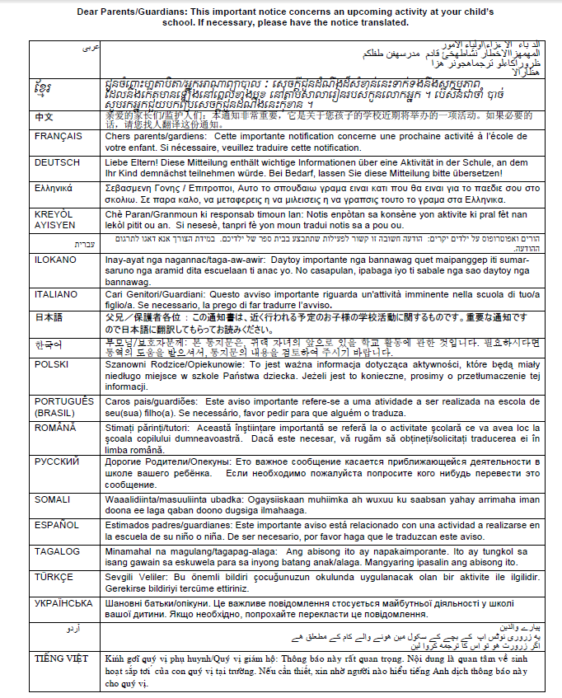

Appendix B14 TIMSS 2027 Main Study Sample Teacher Letter – Grades 4 and 8

<DATE>
Your questionnaire login information:
Website: <insert URL>
User ID: <ID>
Password: <Password>
<TEACHER NAME>
<SCHOOL NAME>
<ADDR1>
<ADDR2>
<CITY STATE ZIP>
Dear <TEACHER NAME>,

[School Name] is participating in the Trends in International Mathematics and Science Study 2027 (TIMSS), conducted by the National Center for Education Statistics (NCES), part of the U.S. Department of Education. TIMSS is the longest ongoing international research study designed to measure trends in academic achievement in mathematics and science at grades 4 and 8 in approximately 70 countries around the world.
Results from TIMSS will give policymakers, researchers, and educators information they need to chart national progress against international standards and inform national discussions about international competitiveness.
You are receiving this invitation because one or more of your <4th or 8th> grade classes was selected to participate in the study. Please complete a 35-minute questionnaire about school and classroom contexts for mathematics and/or science, your teaching experience, and the resources and instructional practices at your school.
<As a token of our appreciation, you will receive [incentive] for completing the questionnaire.> Participation is voluntary, but your responses provide invaluable context for the achievements of your students.
To access the online questionnaire, use the web address and your unique user ID and password provided at the top of this letter.
Should you have any questions, please call 833-870-0485 or email TIMSS_Survey@rti.org.
Thank you in advance for doing your part to make TIMSS 2027 a success.
Sincerely,
[NCES Representative]
[NCES Representative’s Title]
Enclosures: TIMSS Frequently Asked Questions
The National Center for Education Statistics (NCES) is authorized to conduct this study under the Education Sciences Reform Act of 2002 (ESRA 2002, 20 U.S.C. §9543), and to collect students’ education records from educational agencies or institutions for the purpose of evaluating federally supported education programs under the Family Educational Rights and Privacy Act (FERPA, 34 CFR §§ 99.31(a)(3)(iii) and 99.35). All of the information you provide may be used only for statistical purposes and may not be disclosed, or used, in identifiable form for any other purpose except as required by law (20 U.S.C. §9573 and 6 U.S.C. §151). In the United States, TIMSS is conducted by NCES, part of the U.S. Department of Education, and the data are being collected by RTI International. The U.S. Office of Management and Budget has approved the data collection under OMB #1850-0695.

Appendix B15 TIMSS 2027 Main Study Sample Teacher Email – Grades 4 and 8

Dear <TEACHER NAME>,

Welcome to TIMSS 2027!

<SCHOOL NAME> has accepted an invitation from the U.S. Department of Education to participate in the Trends in International Mathematics and Science Study (TIMSS). You are receiving this invitation because one of more of your <4th/8th> classes was selected to participate in the study. Please complete this online questionnaire about teachers’ academic and professional backgrounds, classroom resources, instructional practices, and teaching.

The questionnaire takes about 35 minutes and as a token of our appreciation, you will receive $25 once you complete it. To access the online questionnaire, please go to the web address (URL) given below and log in to the online questionnaire with your “User ID” and “Password”, which are below.

Website: [Web address]
User ID: [User ID]
Password: [Password]

In addition to the $25 you will receive, your school will also receive $<200/800> for participating in TIMSS.

Should you have any questions, please call 833-870-0485 or email TIMSS_Survey@rti.org. You can also get more information by visiting https://nces.ed.gov/timss/.
We thank you in advance for your cooperation in making this important research study a success.

Sincerely,
The U.S. TIMSS Team
The National Center for Education Statistics (NCES) is authorized to conduct this study under the Education Sciences Reform Act of 2002 (ESRA 2002, 20 U.S.C. §9543), and to collect students’ education records from educational agencies or institutions for the purpose of evaluating federally supported education programs under the Family Educational Rights and Privacy Act (FERPA, 34 CFR §§ 99.31(a)(3)(iii) and 99.35). All of the information you provide may be used only for statistical purposes and may not be disclosed, or used, in identifiable form for any other purpose except as required by law (20 U.S.C. §9573 and 6 U.S.C. §151). In the United States, TIMSS is conducted by NCES, part of the U.S. Department of Education, and the data are being collected by RTI International. The U.S. Office of Management and Budget has approved the data collection under OMB #1850-0695.

Study Conducted by: | 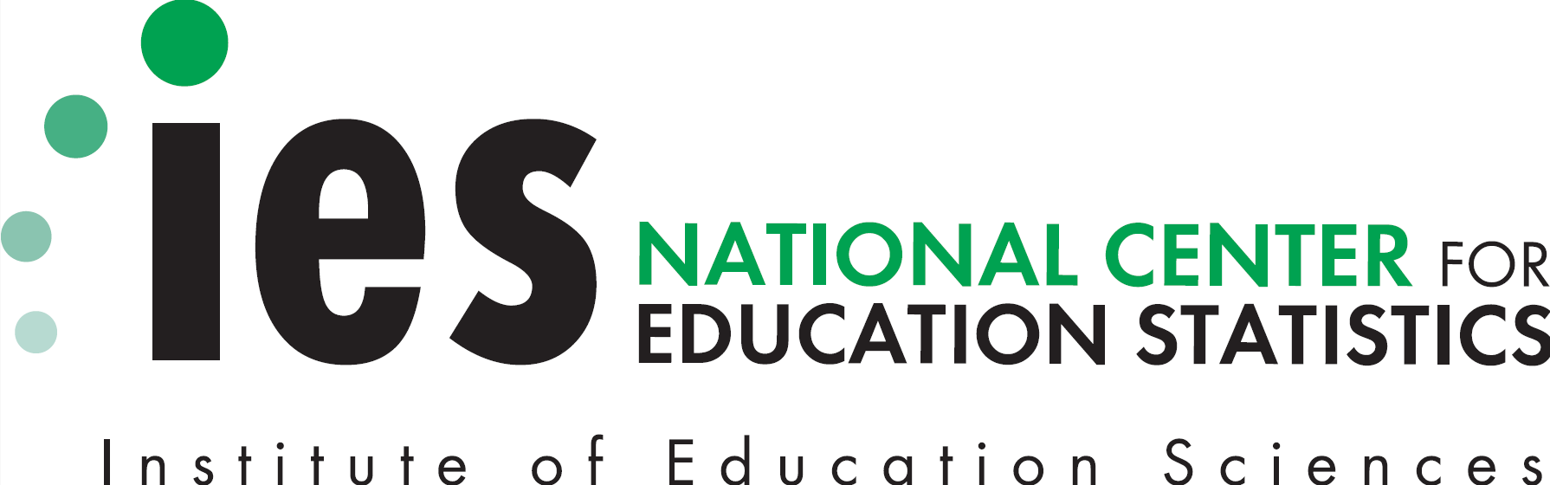 | Data Collected by: | 

Appendix B16 TIMSS 2027 Main Study Sample Administrator Letter – Grades 4 and 8

<DATE>
Your login information:
Website: <insert URL>
Study ID: <ID>
Password: <Password>
<TEACHER NAME>
<SCHOOL NAME>
<ADDR1>
<ADDR2>
<CITY STATE ZIP>
Dear <ADMIN NAME>,

Thank you for your school’s participation in the Trends in International Mathematics and Science Study (TIMSS). TIMSS is the longest ongoing international research study designed to measure trends in academic achievement in mathematics and science at grades 4 and 8 in approximately 70 countries around the world.
Please complete a 30-minute questionnaire to provide insight into the practices and resources at your school. The questionnaire is designed to be completed by you or a staff person you designate who can provide information about the characteristics of the school, its enrollment, resources, policies, and learning environment.
Results from TIMSS will give policymakers, researchers, and educators information they need to chart national progress against international standards and inform national discussions about international competitiveness.

Since your school is part of a nationwide sample, your responses are crucial in helping to describe <fourth-grade/eighth-grade> education in the United States. Your participation is voluntary and very important to the success of this study. As a thank you for participating, your school will receive <$200/$800> or nonmonetary equivalent value.

To access the online questionnaire, use the web address and your unique user ID and password provided at the top of this letter.
If there is someone at your school who you would like to respond on your behalf, please contact us at 833-870-0485, or TIMSS_Survey@rti.org to provide your designee’s name and email address.
Learn more about the study in the enclosed information or by visiting https://nces.ed.gov/timss/. Thank you in advance for doing your part to make TIMSS 2027 a success.
Sincerely,

[NCES Representative]
[NCES Representative’s Title]
Enclosure: TIMSS Frequently Asked Questions

The National Center for Education Statistics (NCES) is authorized to conduct this study under the Education Sciences Reform Act of 2002 (ESRA 2002, 20 U.S.C. §9543), and to collect students’ education records from educational agencies or institutions for the purpose of evaluating federally supported education programs under the Family Educational Rights and Privacy Act (FERPA, 34 CFR §§ 99.31(a)(3)(iii) and 99.35). All of the information you provide may be used only for statistical purposes and may not be disclosed, or used, in identifiable form for any other purpose except as required by law (20 U.S.C. §9573 and 6 U.S.C. §151). In the United States, TIMSS is conducted by NCES, part of the U.S. Department of Education, and the data are being collected by RTI International. The U.S. Office of Management and Budget has approved the data collection under OMB #1850-0695.

Appendix B17 TIMSS 2027 Main Study Sample Administrator Email

Dear <ADMIN NAME>,

Welcome to TIMSS 2027!

We are grateful for your school’s participation in the Trends in International Mathematics and Science Study (TIMSS).
Please complete the online questionnaire at your earliest convenience. Your answers provide information about schools and give valuable context to understanding the achievement of students taking the assessment.

To access the questionnaire, go to the web address (URL) given below and log in to the online questionnaire using the information below. The questionnaire takes about 30 minutes.

Website: [Web address]
User ID: [User ID]
Password: [Password]
If there is someone at your school who you would like to respond on your behalf, please contact us at 833-870-0485, or TIMSS_Survey@rti.org to provide their name and email address.

Learn more about the study by visiting https://nces.ed.gov/timss/.
We thank you in advance for your cooperation in making this important research study a success.

Sincerely,
The U.S. TIMSS Team

The National Center for Education Statistics (NCES) is authorized to conduct this study under the Education Sciences Reform Act of 2002 (ESRA 2002, 20 U.S.C. §9543), and to collect students’ education records from educational agencies or institutions for the purpose of evaluating federally supported education programs under the Family Educational Rights and Privacy Act (FERPA, 34 CFR §§ 99.31(a)(3)(iii) and 99.35). All of the information you provide may be used only for statistical purposes and may not be disclosed, or used, in identifiable form for any other purpose except as required by law (20 U.S.C. §9573 and 6 U.S.C. §151). In the United States, TIMSS is conducted by NCES, part of the U.S. Department of Education, and the data are being collected by RTI International. The U.S. Office of Management and Budget has approved the data collection under OMB #1850-0695.

Study Conducted by: |  | Data Collected by:

Appendix B18 TIMSS 2027 Teacher and Administrator Reminder Card

Text for reminder card:
[TIMSS logo] [Insert QR code with direct link to website]
REMINDER!
There is still time to complete your TIMSS questionnaire.
Go to the link below to get started.
https://surveys.nces.ed.gov/TIMSS
Your participation is important and appreciated.
Questions? Please call 833-870-0485 or email TIMSS_Survey@rti.org

Appendix B19 TIMSS 2027 Teacher and Administrator Email Reminder

Dear <TEACHER/ADMINISTRATOR NAME>,
It is not too late to complete your online questionnaire and contribute to the Trends in International Mathematics and Science Study (TIMSS)! This is an opportunity to support your school and your students’ participation. The questionnaire only takes about <30/35> minutes< and you will receive $25 as a thank you for participating>.
To access the online questionnaire, please use the web address and unique user ID and password provided below.
Website: <Website>
User ID: <ID>
Password: <Password>
Should you have any questions, please call 833-870-0485 or email TIMSS_Survey@rti.org.
We thank you in advance for your cooperation in making this important research study a success.
Sincerely,
The U.S. TIMSS Team
The National Center for Education Statistics (NCES) is authorized to conduct this study under the Education Sciences Reform Act of 2002 (ESRA 2002, 20 U.S.C. §9543), and to collect students’ education records from educational agencies or institutions for the purpose of evaluating federally supported education programs under the Family Educational Rights and Privacy Act (FERPA, 34 CFR §§ 99.31(a)(3)(iii) and 99.35). All of the information you provide may be used only for statistical purposes and may not be disclosed, or used, in identifiable form for any other purpose except as required by law (20 U.S.C. §9573 and 6 U.S.C. §151). In the United States, TIMSS is conducted by NCES, part of the U.S. Department of Education, and the data are being collected by RTI International. The U.S. Office of Management and Budget has approved the data collection under OMB #1850-0695.

Appendix B20 Student Certificate of Completion

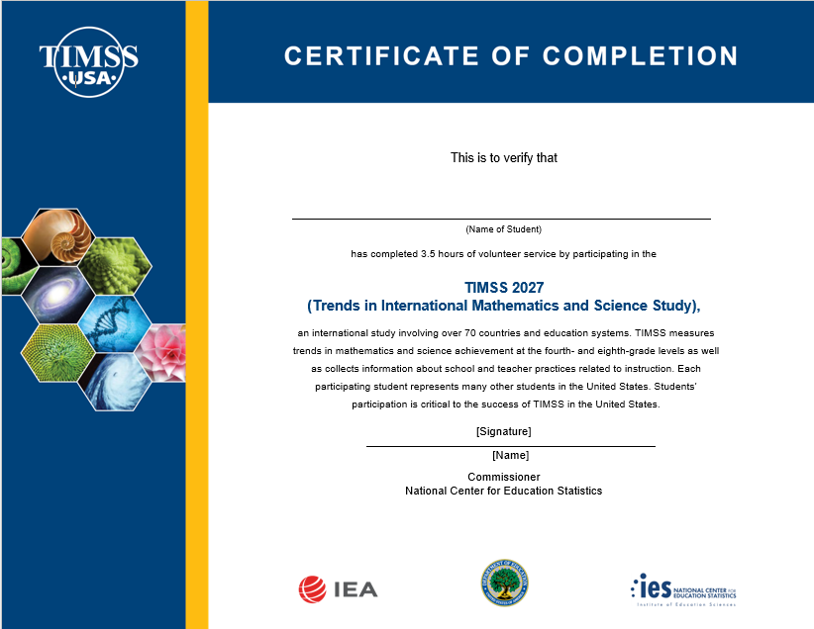

Appendix B21 School Certificate of Completion

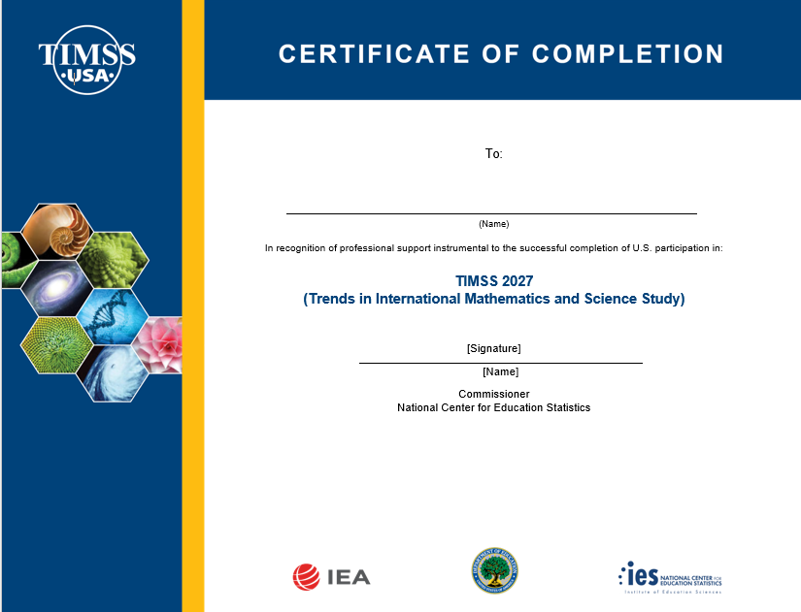

150 schools will take part in TIMSS 2027 at the 4th-grade level and 150 schools will take part at the 8th-grade level.
150 escuelas con estudiantes de 4° grado y otras 150 escuelas con estudiantes de 8° grado participarán en el estudio TIMSS 2027.

